**Математическое и имитационное моделирование**

**Лабораторная работа №3**

**Хусаинов Ренат, 4 группа**

**Вариант 15**

**Тема:** Решение краевой задачи для ОДУ второго порядка методом прогонки.

**Постановка задач:**

1) Решить краевую задачу для ОДУ второго порядка методом прогонки с точностью .

2) Построить график полученного решения и оценить погрешность.

3) Сравнить полученное решение с решением из лабораторной работы №2 и сделать вывод.

**Метод решения:**

Дано ОДУ второго порядка



Вычисления в методе прогонки проводятся в два этапа. Прямая прогонка: вычисление прогоночных коэффициентов



Обратная прогонка:

 

1. **Решение ОДУ**

Найти приближенное решение обыкновенного дифференциального уравнения второго порядка при заданных начальных условиях

$y^{''}+\frac{2}{x^{2}-1}y^{'}+\frac{20}{\sqrt{1-x^{2}}}y=0$ $x∈[0;0,8]$

$$\left\{\begin{aligned}y\left(0\right)=-0,37 \\ y\left(0,8\right)=-0,2\end{aligned}\right.$$

Положим, что число разбиений отрезка [0;0.8] равно *n*=9 и *h*=0.1. Вычисляем $α_{i}=\frac{2}{x_{i}^{2}-1}$,

$β_{i}=\frac{20}{\sqrt{1-x_{i}^{2}}}$, γi=0. Затем по формулам (3) вычисляем . Далее по формулам (1)-(2) вычисляем . По формуле (4) вычисляем . Получаем искомое решение.

|  |  |  |  |  |  |  |  |  |  |  |  |
| --- | --- | --- | --- | --- | --- | --- | --- | --- | --- | --- | --- |
| **i** | **x(i)** | **α(i)** | **β(i)** | **γ(i)** | **a(i)** | **b(i)** | **c(i)** | **f(i)** | **L(i)** | **K(i)** | **y(i)** |
| 0 | 0.00 |  |  |  |  |  |  |  | 0.00 | -0.37 | -0.37 |
| 1 | 0.10 | -2.02 | 20.10 | 0.00 | 2.20 | -3.60 | 1.80 | 0.00 | 0.50 | -0.23 | -0.10 |
| 2 | 0.20 | -2.08 | 20.41 | 0.00 | 2.21 | -3.59 | 1.79 | 0.00 | 0.72 | -0.20 | 0.25 |
| 3 | 0.30 | -2.20 | 20.97 | 0.00 | 2.22 | -3.58 | 1.78 | 0.00 | 0.90 | -0.23 | 0.63 |
| 4 | 0.40 | -2.38 | 21.82 | 0.00 | 2.24 | -3.56 | 1.76 | 0.00 | 1.13 | -0.32 | 0.96 |
| 5 | 0.50 | -2.67 | 23.09 | 0.00 | 2.27 | -3.54 | 1.73 | 0.00 | 1.79 | -0.76 | 1.13 |
| 6 | 0.60 | -3.13 | 25.00 | 0.00 | 2.31 | -3.50 | 1.69 | 0.00 | -2.63 | 2.73 | 1.05 |
| 7 | 0.70 | -3.92 | 28.01 | 0.00 | 2.39 | -3.44 | 1.61 | 0.00 | 0.17 | 0.67 | 0.64 |
| 8 | 0.80 | 0 |  |  |  |  |  |  |  |  | -0.20 |

Получаем решение поставленной задачи

|  |  |
| --- | --- |
| **X** | **Y_прибл** |
| 0.00 | -0.37 |
| 0.10 | -0.10 |
| 0.20 | 0.25 |
| 0.30 | 0.63 |
| 0.40 | 0.96 |
| 0.50 | 1.13 |
| 0.60 | 1.05 |
| 0.70 | 0.64 |
| 0.80 | -0.20 |

**2. Оценка погрешности полученного приближенного решения**

Для оценки погрешности найденного решения можно использовать известное соотношение , где  - погрешность округления,  - число уравнения в системе . При заданной точности можно положить

Из последнего соотношения можно найти число верных знаков в приближенном решении искомой задачи  где положительная степень десяти.

Имеем , поэтому 

Округлим решение до верных знаков

|  |  |  |  |  |
| --- | --- | --- | --- | --- |
| X | Yприбл | Y1 | Погр. окр. 1 | Погр. Y1 |
| 0.00 | -0.370000 | -0.37000 | 0.0000000 | 0.000100 |
| 0.10 | -0.099063 | -0.09906 | 0.0000026 | 0.000103 |
| 0.20 | 0.254909 | 0.25491 | 0.0000007 | 0.000101 |
| 0.30 | 0.633117 | 0.63312 | 0.0000032 | 0.000103 |
| 0.40 | 0.955584 | 0.95558 | 0.0000041 | 0.000104 |
| 0.50 | 1.128500 | 1.12850 | 0.0000001 | 0.000100 |
| 0.60 | 1.053910 | 1.05391 | 0.0000003 | 0.000100 |
| 0.70 | 0.639425 | 0.63942 | 0.0000049 | 0.000105 |
| 0.80 | -0.200000 | -0.20000 | 0.0000000 | 0.000100 |

Число верных знаков для приближенного решения  из аналогичных выкладок составит . Получим

|  |  |  |  |  |  |
| --- | --- | --- | --- | --- | --- |
| X | Yприбл | Y1 | Y2 | Погр. Окр.2 | Погр. Y2 |
| 0.00 | -0.370000 | -0.37000 | -0.370 | 0.00000 | 0.000100 |
| 0.10 | -0.099063 | -0.09906 | -0.099 | 0.00006 | 0.000163 |
| 0.20 | 0.254909 | 0.25491 | 0.255 | 0.00009 | 0.000191 |
| 0.30 | 0.633117 | 0.63312 | 0.633 | 0.00012 | 0.000223 |
| 0.40 | 0.955584 | 0.95558 | 0.956 | 0.00042 | 0.000524 |
| 0.50 | 1.128500 | 1.12850 | 1.129 | 0.00050 | 0.000600 |
| 0.60 | 1.053910 | 1.05391 | 1.054 | 0.00009 | 0.000190 |
| 0.70 | 0.639425 | 0.63942 | 0.639 | 0.00042 | 0.000525 |
| 0.80 | -0.200000 | -0.20000 | -0.200 | 0.00000 | 0.000100 |

Число верных знаков для приближенного решения $Y_{2}± ∆Y_{2}$ из аналогичных выкладок составит *n2*=3. Получим

|  |  |  |  |  |  |  |
| --- | --- | --- | --- | --- | --- | --- |
| X | Yприбл | Y1 | Y2 | Y3 | Погр. Окр.3 | Погр. Y3 |
| 0.00 | -0.370000 | -0.37000 | -0.370 | -0.37 | 0.000 | 0.000100 |
| 0.10 | -0.099063 | -0.09906 | -0.099 | -0.10 | 0.001 | 0.001163 |
| 0.20 | 0.254909 | 0.25491 | 0.255 | 0.25 | 0.005 | 0.005191 |
| 0.30 | 0.633117 | 0.63312 | 0.633 | 0.63 | 0.003 | 0.003223 |
| 0.40 | 0.955584 | 0.95558 | 0.956 | 0.96 | 0.004 | 0.004524 |
| 0.50 | 1.128500 | 1.12850 | 1.129 | 1.13 | 0.001 | 0.001600 |
| 0.60 | 1.053910 | 1.05391 | 1.054 | 1.05 | 0.004 | 0.004190 |
| 0.70 | 0.639425 | 0.63942 | 0.639 | 0.64 | 0.001 | 0.001525 |
| 0.80 | -0.200000 | -0.20000 | -0.200 | -0.20 | 0.000 | 0.000100 |

Число верных знаков для приближенного решения $Y_{3}± ∆Y_{3}$ из аналогичных выкладок составит *n3*=2. Получим

|  |  |  |  |  |  |  |  |
| --- | --- | --- | --- | --- | --- | --- | --- |
| X | Yприбл | Y1 | Y2 | Y3 | Y4 | Погр. Окр.4 | Погр. Y4 |
| 0.00 | -0.370000 | -0.37000 | -0.370 | -0.37 | -0.4 | 0.030 | 0.030100 |
| 0.10 | -0.099063 | -0.09906 | -0.099 | -0.10 | -0.1 | 0.000 | 0.001163 |
| 0.20 | 0.254909 | 0.25491 | 0.255 | 0.25 | 0.3 | 0.050 | 0.055191 |
| 0.30 | 0.633117 | 0.63312 | 0.633 | 0.63 | 0.6 | 0.030 | 0.033223 |
| 0.40 | 0.955584 | 0.95558 | 0.956 | 0.96 | 1.0 | 0.040 | 0.044524 |
| 0.50 | 1.128500 | 1.12850 | 1.129 | 1.13 | 1.1 | 0.030 | 0.031600 |
| 0.60 | 1.053910 | 1.05391 | 1.054 | 1.05 | 1.1 | 0.050 | 0.054190 |
| 0.70 | 0.639425 | 0.63942 | 0.639 | 0.64 | 0.6 | 0.040 | 0.041525 |
| 0.80 | -0.200000 | -0.20000 | -0.200 | -0.20 | -0.2 | 0.000 | 0.000100 |

Число верных знаков для приближенного решения $Y_{4}± ∆Y_{4}$ из аналогичных выкладок составит *n4*=1. Получим

|  |  |  |  |  |  |  |  |  |
| --- | --- | --- | --- | --- | --- | --- | --- | --- |
| X | Yприбл | Y1 | Y2 | Y3 | Y4 | Y5 | Погр. Окр.5 | Погр. Y5 |
| 0.00 | -0.370000 | -0.37000 | -0.370 | -0.37 | -0.4 | 0 | 0.400 | 0.430100 |
| 0.10 | -0.099063 | -0.09906 | -0.099 | -0.10 | -0.1 | 0 | 0.100 | 0.101163 |
| 0.20 | 0.254909 | 0.25491 | 0.255 | 0.25 | 0.3 | 0 | 0.300 | 0.355191 |
| 0.30 | 0.633117 | 0.63312 | 0.633 | 0.63 | 0.6 | 1 | 0.400 | 0.433223 |
| 0.40 | 0.955584 | 0.95558 | 0.956 | 0.96 | 1.0 | 1 | 0.000 | 0.044524 |
| 0.50 | 1.128500 | 1.12850 | 1.129 | 1.13 | 1.1 | 1 | 0.100 | 0.131600 |
| 0.60 | 1.053910 | 1.05391 | 1.054 | 1.05 | 1.1 | 1 | 0.100 | 0.154190 |
| 0.70 | 0.639425 | 0.63942 | 0.639 | 0.64 | 0.6 | 1 | 0.400 | 0.441525 |
| 0.80 | -0.200000 | -0.20000 | -0.200 | -0.20 | -0.2 | 0 | 0.200 | 0.200100 |

Число верных знаков для приближенного решения $Y_{5}± ∆Y_{5}$ из аналогичных выкладок составит *n5*=1.

Из равенства $n_{4}=n_{5}$ следует, что последнее приближение записано только верными цифрами.

Таким образом, имеем следующее приближенное решение исходной задачи.

|  |  |  |
| --- | --- | --- |
| X | Y5 | Погр. Y5 |
| 0.00 | 0 | 0.430100 |
| 0.10 | 0 | 0.101163 |
| 0.20 | 0 | 0.355191 |
| 0.30 | 1 | 0.433223 |
| 0.40 | 1 | 0.044524 |
| 0.50 | 1 | 0.131600 |
| 0.60 | 1 | 0.154190 |
| 0.70 | 1 | 0.441525 |
| 0.80 | 0 | 0.200100 |

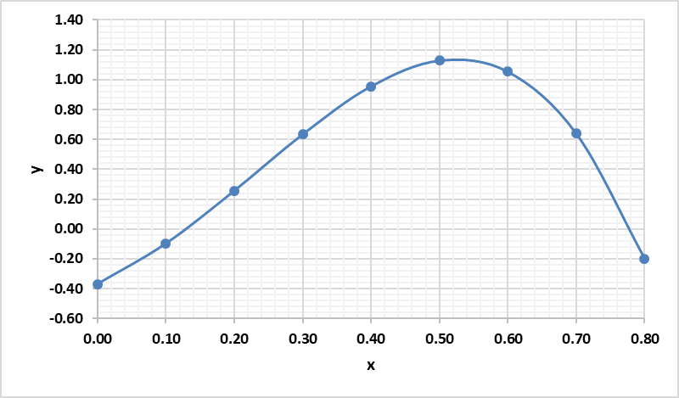

Рис. 1 Решение

**3. Сравнение с решением из лабораторной работы №2**

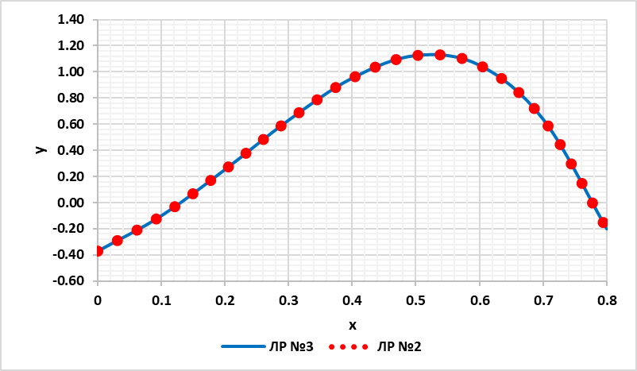

Рис. 2 Сравнение

**Вывод**

1. В рамках лабораторной работы решено ОДУ методом прогонки и оценены погрешности.
2. Из рисунка 2 видно, что результаты расчетов, проведенных методом прогонки и методом конечных разностей, полностью повторяют друг друга.